Reflectieverslag Pro3.
Deze periode hebben wij de minor Media & Entertainment management gevolgd te Inholland Haarlem. Vanuit de voorinformatie die wij hadden gekregen om ons in te schrijven voor de minor was het thema en de bedoeling van de minor duidelijk. Echter kregen wij op dinsdag onze eerste les nog voor dat wij een kick-off hadden gehad. Dat was voor ons erg lastig omdat we gelijk in het diepe werden gegooid met vragen en informatie over ons project terwijl we nog geen idee hadden hoe de groepjes waren en wat exact van ons werd verwacht. Na een uur werden uiteindelijk de groepjes gevormd, en waren wij ( Mike, Tony & Veronique) één projectgroep geworden. De naam die wij voor het crea-team hadden bedacht is Pro3. Dit staat voor: Progressive, Productive & Process.
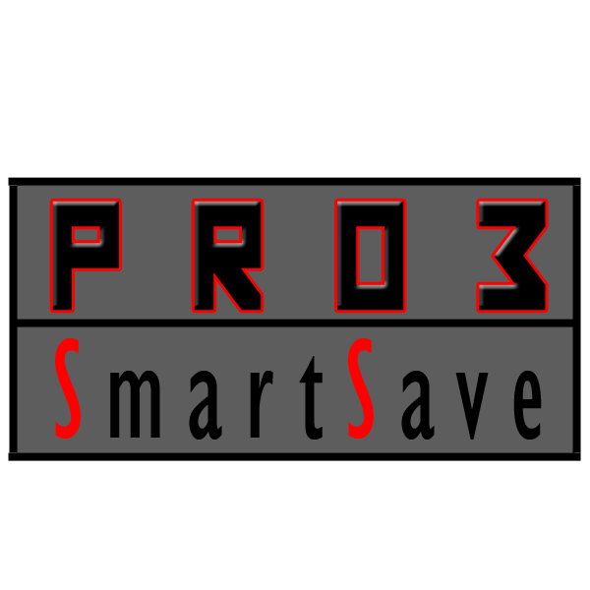

De lessen:

Trends:
Het doel van deze lessen was ons duidelijk. We kregen goed inzicht over de trends die in het verleden hebben gespeeld en nu opkomend zijn. De opbouw van Megatrends naar het consumentenniveau was helder en de opdracht van het trendverslag ook. De informatie die in de lessen naar voren kwam was ons geheel duidelijk. Echter moesten wij heel erg wennen aan de manier van lesgeven die meneer Hoekstra hanteerde. Op de achtergrond speelde hij “vernieuwende” muziek. Dit zorgde af en toe voor afleiding bij een aantal mensen uit de klas, maar ook voor vrolijke en lachwekkende momenten. Het maken van het moodboard gaf ons meer inzicht in de omgeving waar wij ons product hebben neergezet. Al met al geven wij voor deze lessen een 7.

Creatieve technieken:
Deze lessen werden gegeven door Nikki Kluyskens. In de eerste les moesten wij iemand anders uit de klas als een commercial voor tv of radio voor de rest presenteren. Dit was de eerste ervaring met dit vak. Het was voor ons een andere ervaring van lesgeven omdat wij gewent zijn om te luisteren en aantekeningen te maken. Vooral nieuw was het creatief meedenken en meedoen met de lessen. Dit was heel erg wennen voor ons, en soms ging het even wat te snel en was het wat te “zweverig”. De opdrachten die we moesten maken vonden wij niet relevant met de opleiding. Het had ons beter geleken als we echt creatief gingen denken voor een product in plaats voor een medestudent. Voor de uitwerking van de opdrachten van dit vak kunt u op de weblog kijken. Deze lessen geven wij een 6.5 als cijfer.

Recht:
Deze les hebben wij twee keer gehad. We zijn veel te weten gekomen over auteurs en muziekrechten. Verder was de manier van lesgeven zoals wij gewent zijn. Dit maakte het makkelijk voor ons om de volledige concentratie erbij te houden. We hadden geen opdrachten om te maken voor dit vak.

Promotie
Deze lessen vonden wij het interessants van alle lessen. Het was een hele leuke manier van les volgen omdat het heel interactief was. Veel voorbeelden uit de praktijk kwamen naar voren en werden goed toegelicht. Dit maakt het ook makkelijker om de stof goed te begrijpen en in je op te nemen. De lessen krijgen van ons zeker een 8.5

Overige lessen:
Wij hebben voor een aantal aspecten maar 1 les gehad, vooral voor Print vonden wij dit jammer omdat het ons erg aansprak. In de studio hebben wij geleerd hoe wij een radio commercial moeten maken. Dat was leuk om in het echt te zien in plaats van plaatjes die worden getoond in een lokaal. Evenementen management was een interessante en goede les, maar het is wel aan te raden om deze les in de volgende keer dat deze minor gegeven wordt meer naar voren te laten komen.

Presenteren van goede en slechte commercial:
Dit was een goed bedachte opdracht aan het begin van de minor. Hierdoor kwamen er veel discussies in de klas en kreeg je een goed inzicht in goede en slechte commercials. Ook bleek het zo te zijn dat wat sommige slechte reclames, als goed worden gezien bij anderen. Deze opdracht moet zeker in de volgende minor terug komen.

Aanbevelingen:
Wij hebben tot slot nog een aantal aanbevelingen ten opzichte van de manier waarop de minor nu wordt gegeven.
- Graag meer lessen per vak, het was soms te kort om veel over het onderwerp te weten te komen omdat er ook veel vragen vanuit de klas kwamen tijdens de lessen.
- Kick-off voor de eerste les inplannen
- Meer lessen met voorbeelden (foto’s, video’s) uit de hedendaagse omgeving, dit omdat het dan veel makkelijker is om te begrijpen, en omdat het actueel is. En in de media branche moet je actueel blijven.
- Excursie aan het begin van de minor. Alle groepjes hadden hun plannen al af. Dan is er een paar dagen voor inleverdatum een excursie die we moeten meenemen en gebruiken in ons verslag. Dit is qua planning niet te doen.
Wij begrijpen dat dit soort foutjes er altijd zijn bij het opstarten van een minor, daarom willen wij met deze aanbevelingen de studenten die volgende periode deze minor helpen.

